浙江省第三届“东方赢家同花顺杯”大学生证券投资竞赛
官方竞赛平台-股市教练APP操作指南

- 比赛报名渠道
- 网页报名
手机扫描下方二维码，打开网页点击下方的报名按钮即可。

- 官方报名平台
- 手机扫描下方二维码，下载股市教练APP

- 安装后打开，点击底部的“比赛”并选择置顶的推荐比赛进入，点击下方的报名按钮即可。
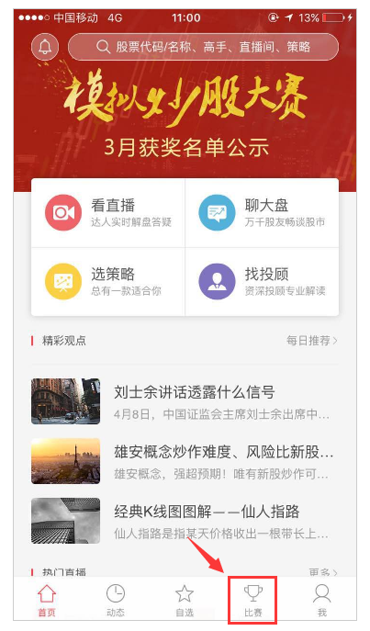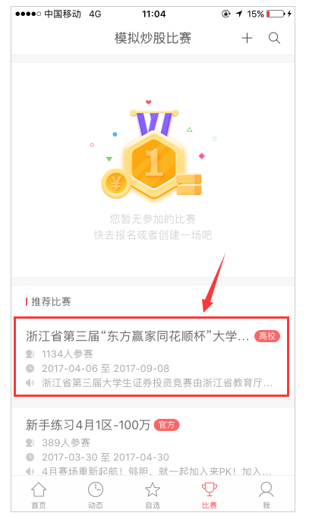

- 报名流程
- 填写报名信息
- 姓名
- 联系电话
- 电子邮件
- 填写学校信息
- 学校
- 院系
- 学号
- 专业
- 学历
- 入学年份
- 上传学生证照片
注：上传学生证照片即可，示例在页面上可以查看，照片大小上限为5MB。

- 比赛操作
本次比赛的模拟炒股仅在官方指定平台“股市教练”APP中进行，同学们在完成报名后，可以在股市教练APP的“比赛”一栏中找到自己已报名的比赛，点击“进入比赛”按钮，即可进入比赛详情页，进行模拟炒股或者查看比赛相关信息等其他操作。
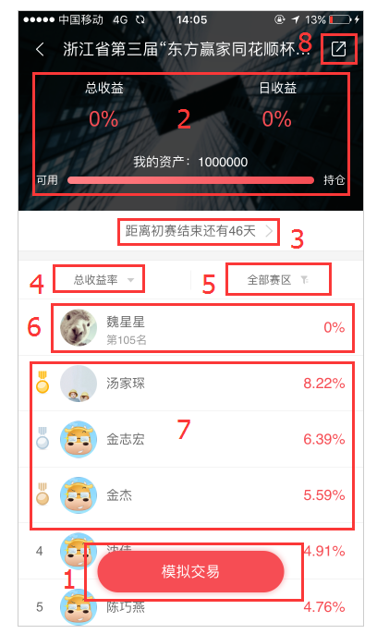
- 模拟交易
点击底部的“模拟交易”按钮，进入交易页，可以查看自己的持仓与委托，同时可以搜索股票进行交易。
- 资产状况
展示当前用户的总收益、日收益、总资产额、可用持仓比例。
- 赛程公告
展示比赛的时间进行，同时点击可以进入比赛说明页查看更多信息。
- 收益率排序
可对下方的排行榜选择总收益、月收益、周收益、日收益进行排序。
- 赛区选择
可选择单个/全部赛区（报名时填写的学校名称）进行查看。
注：可与收益率排序叠加使用
- 我的排名
成功报名参加比赛后，会展示“我”目前的排名与收益率，始终置顶显示。
- 排行榜
根据“赛区”与“收益率”的筛选，展示当前的排名情况。
- 分享功能
可以把这场比赛分享给微信、QQ、微波等好友，邀请好友一起来报名参赛吧！

- 比赛注意事项
- 请谨慎填写真实的报名信息，经核实后，提交虚假信息的同学将被取消比赛与或获奖资格。
- 参与本次比赛需注册同花顺账号，未注册者可在股市教练APP的“我”中点击蓝色字“立即注册”进行手机号码快速注册。
- 开盘日的15：00-16：00为系统清算时间，暂不支持报名，请选择其他时段报名。
- 部分安卓机型可能无法成功上传学生证照片，可以尝试网页报名后下载APP进行操作，或者借用其他手机进行APP内报名。
5.目前个人比赛的收益与排行榜，每天仅在凌晨更新一次，近期将进行优化，将数据更新时间缩短至10分钟之内。

